2020 год

Диплом II степени за участие в международной профессиональной олимпиаде «Основные принципы национальной системы профессионального роста педагогических работников»  Портал «Совушка» | 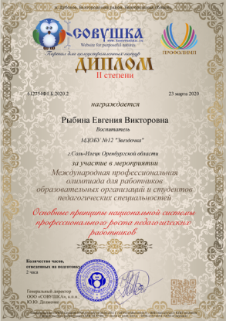
Сертификат участника дошкольного марафона «Воспитатели России» | 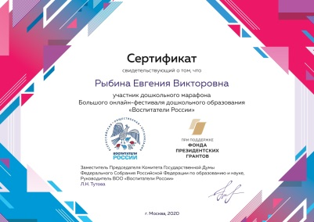
Свидетельство о публикации методической разработки  Образовательная социальная сеть | 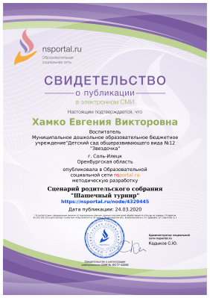
Свидетельство о публикации картотеки игр.  Образовательная социальная сеть. | 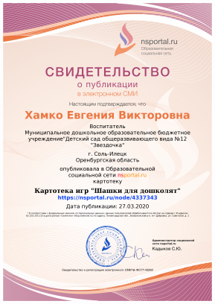
Диплом слушателя курса «Здоровьесберегающие технологии в образовательной организации»  Союз педагогов. | 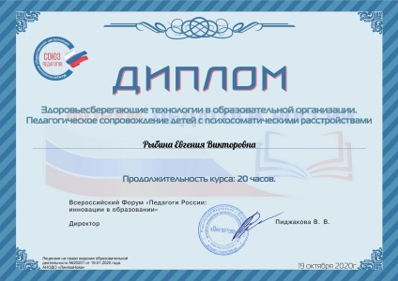
2021 год
Диплом участника онлайн-форума «Профстандарт педагога».  Форум «Педагоги России» | 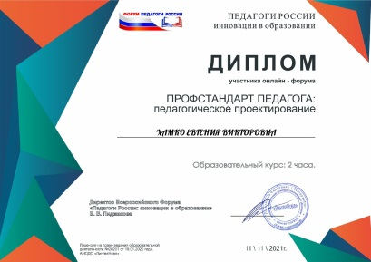
Сертификат участника супермарафона «Педагог цифрового времени»  Форум «Педагоги России» | 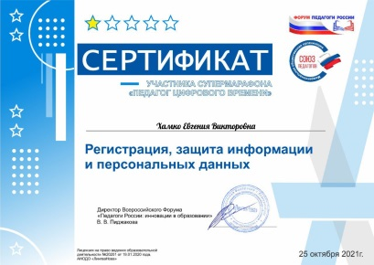
2022 год

Свидетельство о публикации.  Научно-образовательный журнал «Вестник дошкольного образования» | 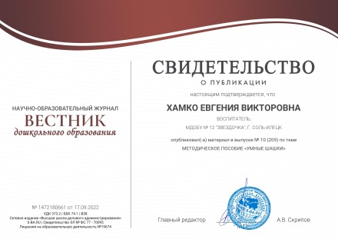
Сертификат автора статьи.  Всероссийский журнал «Воспитатель детского сада». | 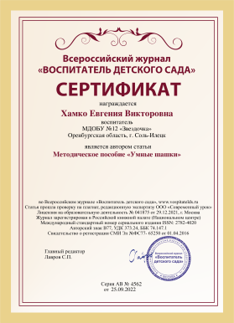
Сертификат автора статьи.  Всероссийский журнал «Воспитатель детского сада». | 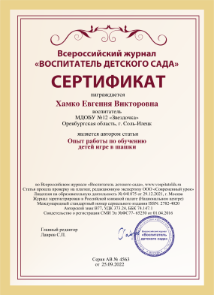
Сертификат автора статьи.  Всероссийский журнал «Воспитатель детского сада». | 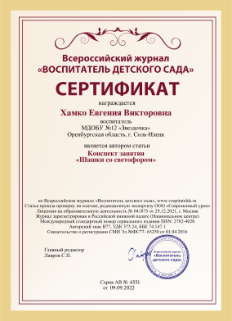
Диплом участника Всероссийского конкурса «Эффективные практики дошкольного образования».  Всероссийский журнал «Воспитатель детского сада». | 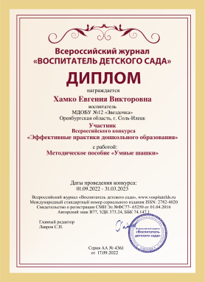
Диплом участника Всероссийского конкурса «Воспитатель будующего»  Всероссийский журнал «Воспитатель детского сада». | 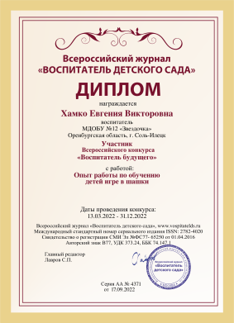
Диплом участника Всероссийского конкурса «Эффективные практики дошкольного образования».  Всероссийский журнал «Воспитатель детского сада». | 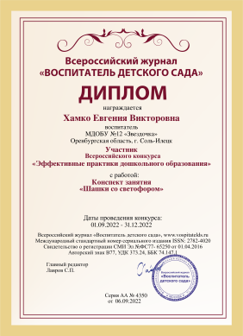
Свидетельство о публикации проекта.  Образовательная социальная сеть. | 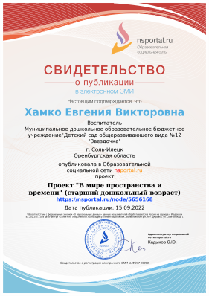
Свидетельство о публикации методической разработки.  Образовательная социальная сеть. | 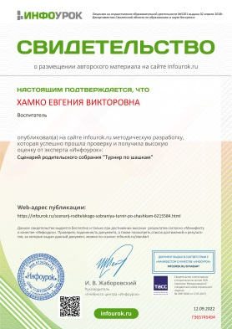
2023 год

Сертификат участника Международного конкурса имени Льва Выготского.  Рыбаков Фонд. | 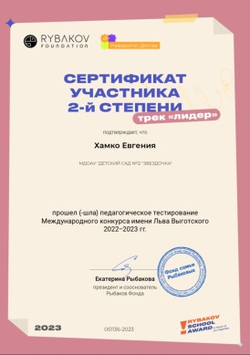
2024 год
Диплом победителя Всероссийского конкурса «Эффективные практики дошкольного образования»  Всероссийский журнал «Воспитатель детского сада» | 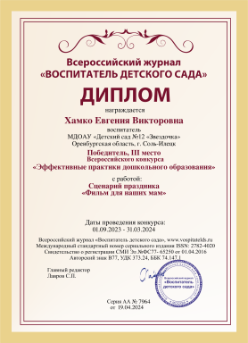
Сертификат участника Международного конкурса имени Льва Выготского.  Рыбаков Фонд. | 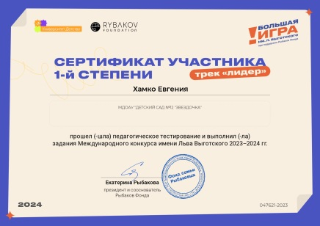
Диплом участника курса «Использование российских онлайн-инструментов в организации образовательного процесса и администрировании работы образовательной организации.  Форум «Педагоги России» | 